“自由世界”，50万被奴役的儿童

[有理儿有面](javascript:void(0);)

**有理儿有面**

微信号 youli-youmian

功能介绍 你说是不是

2023-02-21[原文](https://mp.weixin.qq.com/s?__biz=Mzg3MjEyMTYyNg==&mid=2247582849&idx=2&sn=52e346a4c752d1c1d8310b0e97ed3994&chksm=cef7d0f4f98059e2b7b243caf609733f48337086d7fc5013d93b83456c12d828367d01b1bd25&scene=27#wechat_redirect&cpage=148) 发表于

收录于合集

以下文章来源于平原公子 ，作者申鹏



平原公子

.

讲人间故事，说是非曲直！





**全文共1811字，图片9张，预计阅读时间为5分钟。**

**文章转载于“平原公子”。**



▼

8岁开始打工，每周工作72小时，长期接触化学品，使用高危机械设备，还没成年就失去了肢体……你以为这是什么地方？这是世界上唯一的超级大国——美利坚。

我一个美国朋友和我讲，你们中国就算赢了美国也没什么了不起。

“因为你们的下一代不是我们的对手”。

“虽然我们子弹横飞，大麻自由，火车脱轨，毒气泄露，童工数十万，童婚合法，但是我们培养出了新一代的美利坚超人”。

美国孩子10来岁就在农场、工厂里打工，使用危险工具，呼吸香甜的空气，被化学品浸泡，被机械切断手指，切断大腿，工作12个小时。他们甚至还要被性侵、嫁人、生孩子、堕胎，接受市场经济的检验.......存活下来的，都拥有了超人的体魄和勇气，将来能抗翻倒的火车，能吸泄露的毒气，能挡飞舞的子弹，这是美国儿童的福报。

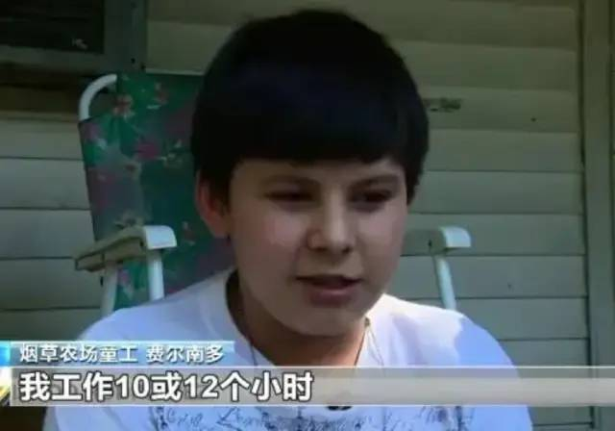

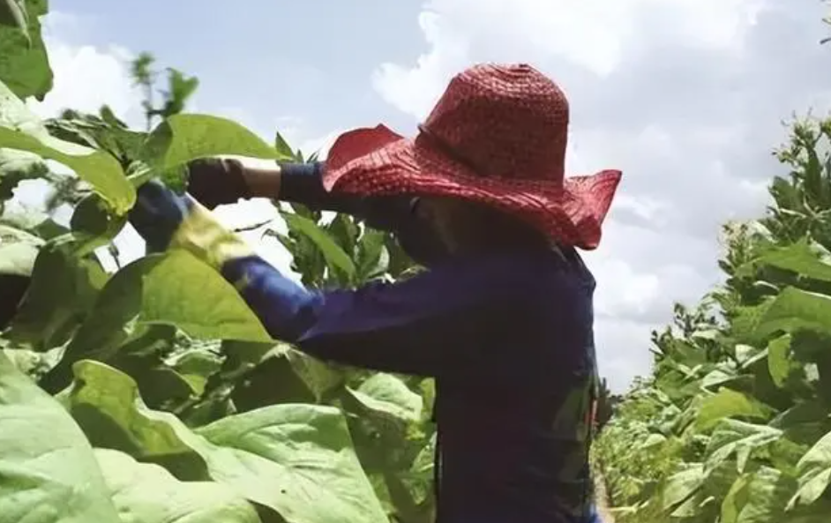

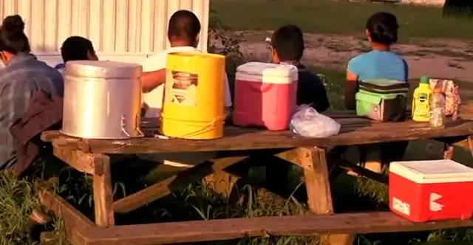

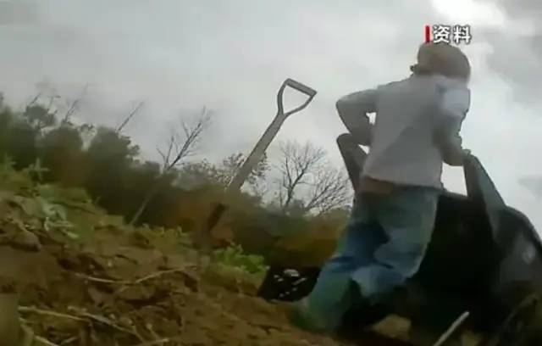



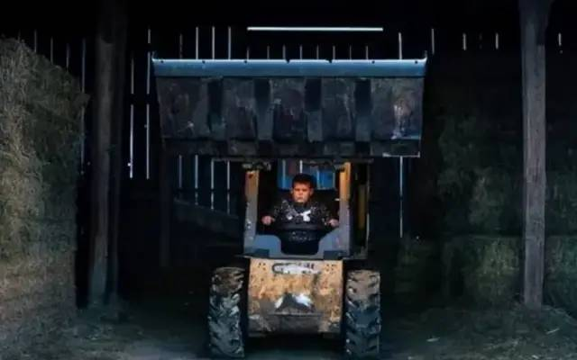



中国孩子10来岁还在中学里念书、考试、做题，父母把他们当作宝贝，学校和教师守护他们的安全，除了读书做题他们不需要考虑任何事情，从未经历过自由市场的检验.......所以，他们不会摘棉花，切肉，电焊，打螺丝，没有被市场经济检验过，没有被血汗工厂打磨过，不懂被奴役的美妙，所以就不懂自由的真谛，中国孩子恐输掉未来。

你们不了解美国的“低人权优势”，儿童生来就不是被保护的，美国从来就没有签署过联合国妇女儿童保护法，孩子，不要问国家为你做了什么，要问你为国家做了什么？美国是个自由的资本主义世界，利益面前，唯有燃烧自己。

美国最大的肉类生产商JBS食品公司、美国最大的农产品制造商嘉吉公司（Cargill）、现代汽车集团美国零部件子公司……都有雇用童工的现象。这种童工，和中国孩子假期做家务，农家乐摘草莓“体验生活”不同，人家是真正每天上10个小时以上的班，真正做牛做马养活自己。

在联合国193个会员国中，美国是唯一没有批准《儿童权利公约》的国家，美国至今仍有约50万童工从事农业劳作，很多孩子从8岁开始工作，每天工作超过10小时，每周工作时长达72小时，远超很多成年人.......美国政府2018年发布的一份报告显示，2003到2016年间，美国有452名儿童因工伤死亡，其中237名童工死于农业事故。

农场童工长期暴露在农药等危险化学品中，可能引发各类健康问题，如哮喘、皮炎、学习障碍、白血病、脑瘤和某些癌症。美国多个州的烟草农场大量雇佣儿童从事收割和晾晒烟叶，很多儿童出现了尼古丁中毒现象，有些被发现肺部感染......

童工在美国，还被用于肉类加工业，这些被雇来上夜班的孩子，年龄最小13岁，最大17岁。他们通常在晚上11点或11点半上班，第二天早上6点之后下班，每周工作5-7天。他们主要的工作是清理锋利的肉类加工或屠宰设备，常用到腐蚀性的化学品，划伤、刺伤、烧伤、断手、断脚的事故时有发生。

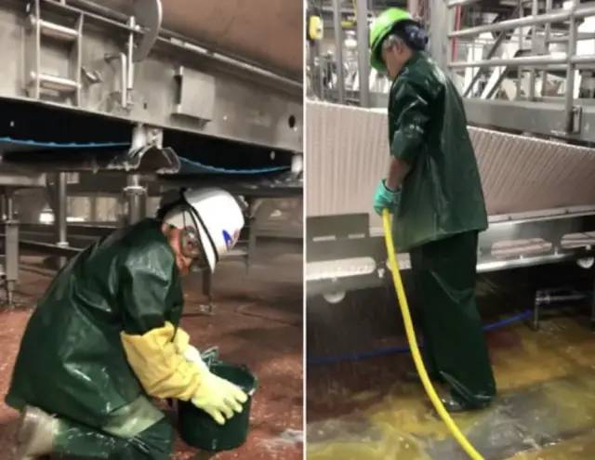

你不得不对美国的儿童教育表示尊敬，这种环境培养出来的儿童，生存能力是可怕的。

我曾见过一个10岁的美国女孩，她正在穿过几个州，寻找可以合法堕胎的地方，因为那是个被强奸而孕育的孩子，我问她这样的生活痛苦不痛苦？她说这算什么，我的发小，才16岁，就已经是三个孩子的妈妈了，而且，她的孩子们都没有爸爸。

我曾见过一个12岁的美国小孩炫耀他的知识和学问，他说地球是平的，月球是假的，耶稣是存在的，他曾经被外星人俘虏过，比尔盖茨是个蜥蜴人......我试图用我浅薄的九年义务教育的理工科知识辩解一下，结果被他用一把漂亮的带着花仙子、米老鼠图案的自动步枪顶着脑袋！闭嘴，你个愚蠢的nerd，我一秒钟可以打七枪，曾经这么干掉了我愚蠢的爸爸。

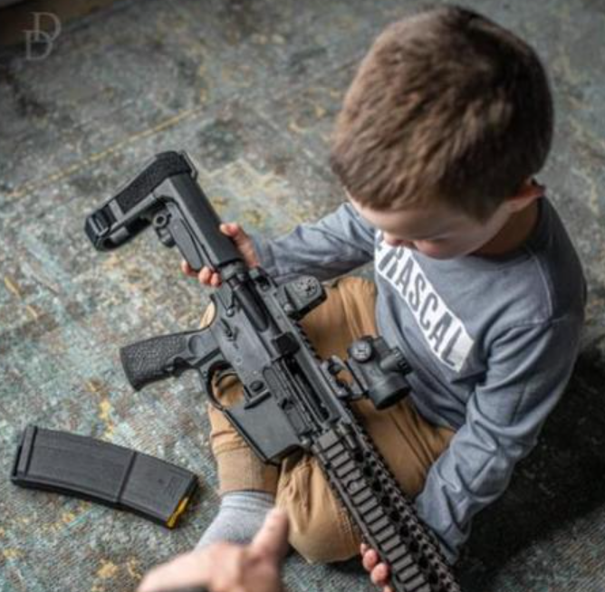

我曾经和一个美国小工人打交道，他虽然才12岁，但已经是一个熟练的火车扳道工，他敲着弯弯曲曲的铁轨，用不符合年龄的深沉口吻对我说：“你看，这都是数百年前你们华工们留下的伟大成果，多么了不起的工匠精神啊，今天的中国人已经做不出来了吧？”我问他，“这是你爸爸告诉你的吗？”“爸爸是什么”？他鄙夷地看了我一眼，走向了前方，一列装满铁罐子的火车正在弯弯曲曲的铁轨上蜿蜒而来......

我的美国朋友曾经带我参观过一个场景，77个黑色的美国小孩在农场里辛勤劳作，收获了大量的棉花，虽然他们没能带一朵回家，但他们脸上依然洋溢着幸福的笑容，农场主先生作了总结，他特意大声问这些孩子：“农场美不美？”77个黑孩子齐声吼道：“美！”“天空蓝不蓝？”“蓝！”“你们还来不来？”“来！”这几声大吼震撼了在场的每一个东方游客。

这样的民族是不可战胜的。

**图片源自网络**





**关注公众号：**

**有理儿有面**

**理   性｜   揭   秘｜   探   讨**







### 精选留言

用户设置不下载评论